什么基金值得长期定投

**作者：二师父**

**微信公众号：二师父定投**

**ID:ershifudt88**

投资有长线仓位也有短线仓位，那么什么基金值得长期定投呢？

1. 稳健的基金

偏债混合基金有个王者：南方宝元债。

南方宝元债的业绩比较基准是75%国债指数+25%（上证A股指数+深证A股指数）。

相当于是对标一个偏债混合基金的基准仓位。

他的投资标的以债券为主（包括国债、金融债、企业债和可转换债券），股票为辅，在保持投资组合低风险和充分流动性前提下，确保基金安全及追求长期稳定增值。

当然，股票投资比例严格控制在35%以内，符合偏债混合基金的规则。

根据合同规定，存续期间内,基金持有人数量连续60个工作日达不到100人,或连续60个工作日基金资产净值低于人民币5000万元,基金管理人将宣布本基金终止。

按照南方宝元债目前的持有人数和规模，他远未达到合同终止的地步，大可放心。

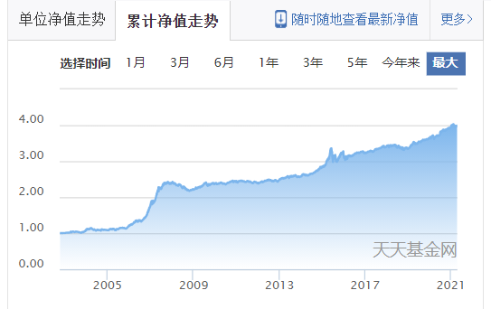

南方宝元债成立以来长期稳健上涨，无论是仓位控制还是股票调仓都显示出了基金公司投研团队的水平。

对于这类基金，长期定投是适合的，不过偏债混合基金收益会比偏股型基金弱一点。

成立来南方宝元债年化收益率11.16%，这款基金适合稳健型选手。

1. 华夏回报混合A

华夏回报是混合型基金，他投资价值型股票的比例不低于本基金股票资产的80%。

注意，不是投资股票的比例不低于80%，而是投资价值股票占股票资产的比例。

也就意味着这只基金的持仓股票以价值股票为主。

另外投资的债券主要是国债及信用等级为BBB级或以上的金融债、企业债等。

他的基金合同终止条款和南方宝元债是一致的，当基金持有人数量连续60个工作日达不到100人，或连续60个工作日基金净资产净值低于人民币5000万元，基金管理人宣布本基金终止。

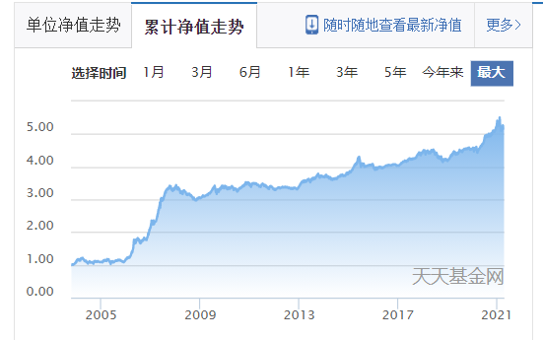

华夏回报的回撤会比南方宝元债的高一些，